**TRƯỜNG ĐẠI HỌC KINH TẾ - ĐẠI HỌC ĐÀ NẴNG**

**KHOA THỐNG KÊ – TIN HỌC**

**TÀI LIỆU ĐẶC TẢ YÊU CẦU**

HỆ THỐNG QUẢN LÝ BÁN HÀNG ANCHICKEN

Lớp: 48K14.1

Nhóm: 4

**ĐÀ NẴNG 10/5/2024**

**MỤC LỤC**

CHƯƠNG 1. MÔ TẢ KHÁI QUÁT HỆ THỐNG 4

1.1 Tổng quan về hệ thống 4

*1.1.1* *Ứng dụng trên máy tính bảng* 4

*1.1.2* *Ứng dụng trên Mobile* 4

1.2 Sơ đồ luồng nghiệp vụ hệ thống (business workflow) 4

1.3 Sơ đồ use case 6

CHƯƠNG 2. YÊU CẦU CHỨC NĂNG 7

2.1 Đặc tả use case Tạo Order mới 7

2.2 Đặc tả use case Cập nhật Order 9

2.3 Đặc tả use case Đặt bàn 11

2.4 Đặc tả use case Xác nhận thanh toán hóa đơn 12

2.5 Đặc tả use case Thêm bàn 14

2.6 Đặc tả use case Xóa bàn 15

2.7 Đặc tả use case Cập nhật thông tin món 16

2.8 Đặc tả use case Thêm món 18

2.9 Đặc tả use case Xóa món 20

2.10 Đặc tả use case Hiển thị MENU 21

2.11 Đặc tả use case Quản lý doanh thu 23

2.12 Đặc tả use case Thêm tài khoản 24

2.13 Đặc tả use case Xóa tài khoản 26

CHƯƠNG 3. YÊU CẦU PHI CHỨC NĂNG 29

3.1 Giao diện của hệ thống có bố cục rõ ràng: 29

3.2 Hệ thống hoạt động được trên web và app: 29

3.3 Đăng nhập bằng tên người dùng và mật khẩu & Đổi mật khẩu: 29

**DANH SÁCH BẢNG BIỂU**

**BẢNG 1. Đặc tả UC Tạo Order mới** 8

**BẢNG 2. Đặc tả UC Cập nhật order** 9

**BẢNG 3.Đặc tả UC Đặt bàn** 11

**BẢNG 4. Đặc tả UC Xác nhận thanh toán** 13

**BẢNG 5. Đặc tả UC Thêm bàn** 15

**BẢNG 6. Đặc tả UC Xóa bàn** 16

**BẢNG 7. Đặc tả UC Cập nhật thông tin món** 17

**BẢNG 8. Đặc tả UC Thêm món** 19

**BẢNG 9. Đặc tả UC Xóa món** 20

**BẢNG 10. Đặc tả UC Hiển thị MENU** 22

**BẢNG 11. Đặc tả UC Quản lý doanh thu** 23

**BẢNG 12. Đặc tả UC Thêm tài khoản** 25

**BẢNG 13. Đặc tả UC Xóa tài khoản** 27

**DANH SÁCH HÌNH ẢNH**

**Hình 1 Activity Diagram UC Tạo Order mới** 8

**Hình 2. Activity Diagram UC Cập nhật order** 10

**Hình 3. Activity Diagram UC Đặt bàn** 12

**Hình 4. Activity Diagram UC Xác nhận thanh toán** 14

**Hình 5. Activity Diagram UC Thêm bàn** 15

**Hình 6. Activity Diagram UC Xóa bàn** 16

**Hình 7. Activity Diagram UC Cập nhật thông tin món** 18

**Hình 8. Activity Diagram UC Thêm món** 19

**Hình 9. Activity Diagram UC Xóa món** 21

**Hình 10. Activity Diagram UC Hiển thị MENU** 22

**Hình 11. Activity Diagram UC Quản lý doanh thu** 24

**Hình 12. Activity Diagram UC Thêm tài khoản** 26

**Hình 13. Activity Diagram UC Xóa tài khoản** 28

# mô tả khái quát hệ thống

## Tổng quan về hệ thống

Ứng dụng Quản lý Bán hàng Tiệm gà rán được tạo ra giúp chủ quán có thể quản lý cửa hàng tốt hơn đồng thời tăng tốc độ khi gọi món của khách hàng. Như vậy tình hình kinh doanh của quán sẽ được cải thiện triệt để, chuyển từ thủ công ghi giấy sang sử dụng điện thoại thông minh có ứng dụng. Đối tượng người dùng chính là Chủ quán và Nhân viên.

Ứng dụng hoạt động trên Máy tính bảng và Mobile

### ***Ứng dụng trên máy tính bảng***

Phù hợp với cơ sở sử dụng thiết bị máy tính bảng để quản lý cửa hàng. Được sử dụng bởi Chủ quán có những chức năng chính sau:

* Thực hiện nghiệp vụ Order của cửa hàng.
* Quản lý bàn của cửa hàng.
* Quản lý MENU cửa hàng.
* Quản lý thông tin tài khoản của Nhân viên.
* Xem thông tin về doanh thu của hàng.

Với những chức năng trên sẽ giúp chủ quán trong việc quản lý tổng quát tình hình kinh doanh cũng như lưu trữ các thông tin cần thiết liên quan đến cửa hàng.

### ***Ứng dụng trên Mobile***

Được sử dụng bởi Nhân viên của cửa hàng với chức năng sau:

* Quản lý tài khoản cá nhân.
* Thực hiện Order cho khách hàng.

Với hai chức năng trên, Nhân viên dễ dàng ghi lại món khách yêu cầu một cách nhanh chóng và tiện lợi thay cho phương pháp thủ công ghi giấy.

## Sơ đồ luồng nghiệp vụ hệ thống (business workflow)

**Â. AS-IS-SYSTEM**

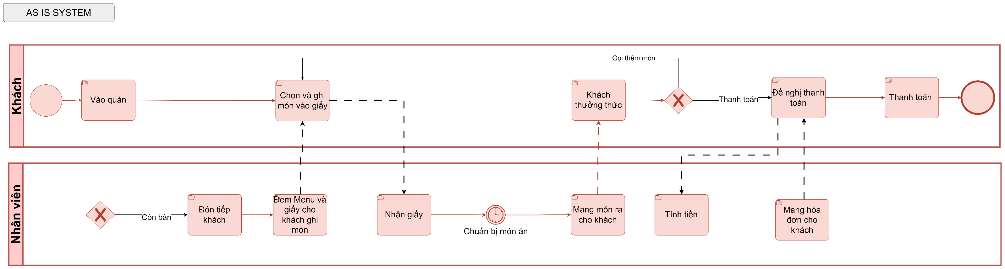

**B. TO-BE-SYSTEM**

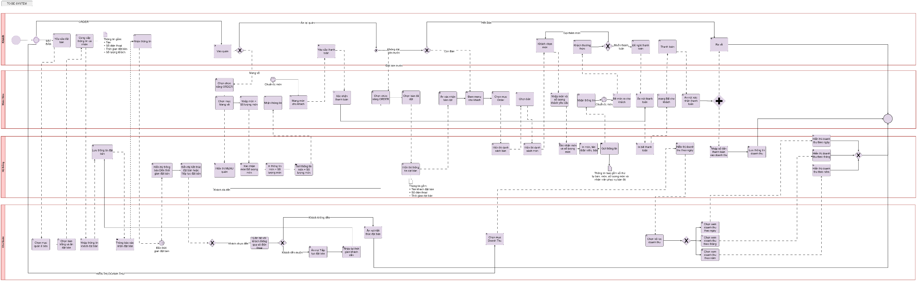

## Sơ đồ use case

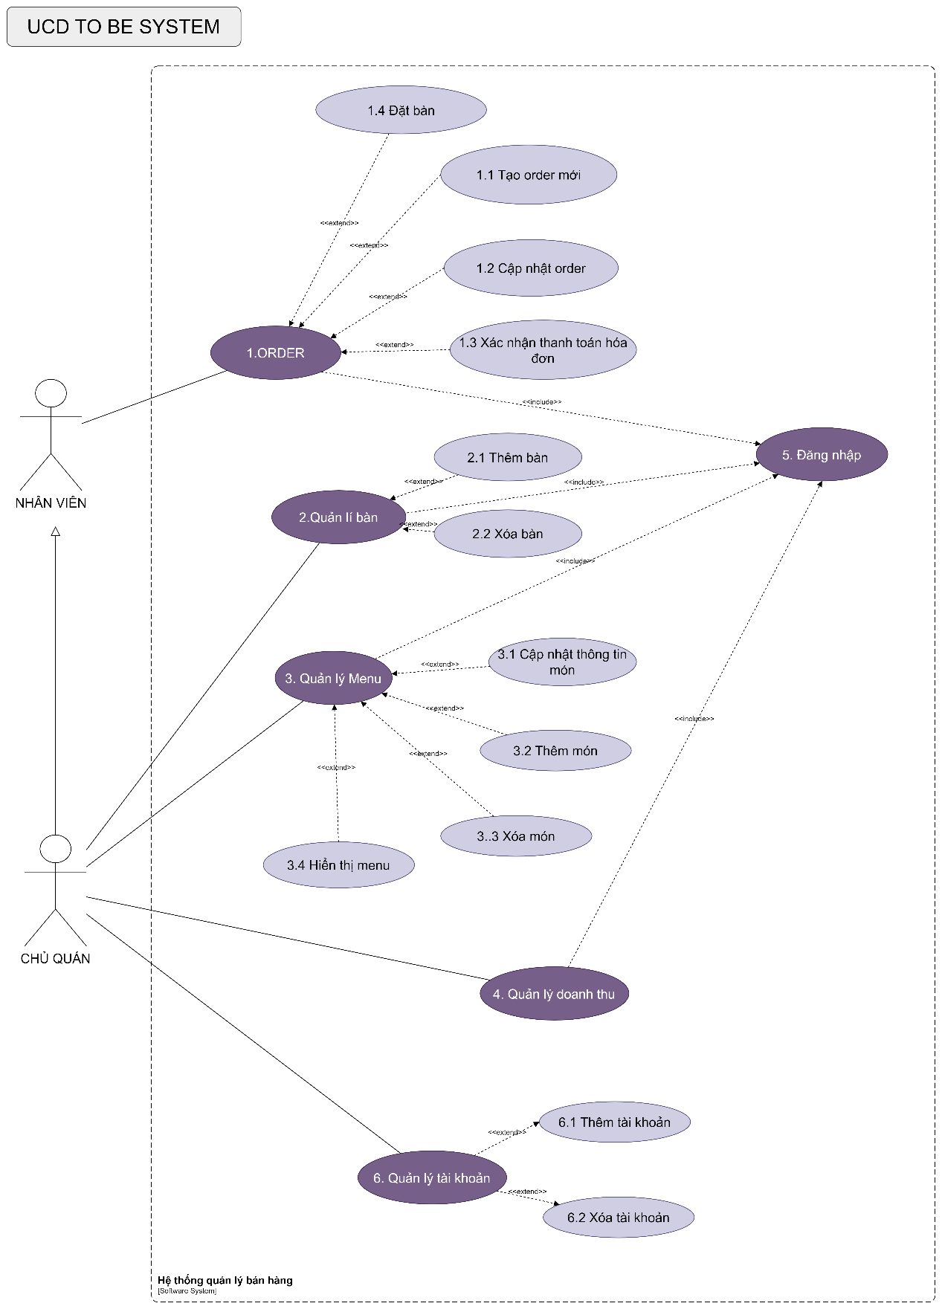

# Yêu cầu chức năng

## Đặc tả use case Tạo Order mới

|  |  |
| --- | --- |
| Mã UC | 1.1 |
| Tên UC | Tạo order mới |
| Mô tả | Là nhân viên, là chủ quán, tôi muốn tạo order mới |
| Tác nhân | Nhân viên, chủ quán |
| Mức độ ưu tiên | Bắt buộc |
| Hành động kích hoạt UC | Nhân viên hoặc chủ quán chọn chức năng ORDER |
| Điều kiện cần để thực hiện UC | * Quán đang mở cửa. * Cửa hàng còn bàn trống * Hệ thống quản lý order đang hoạt động. * Thông tin món có sẵn trong hệ thống. * Món chưa bán hết |
| Sau khi thực hiện UC | * Đơn hàng mới được tạo thành công trong hệ thống. * Khách hàng nhận được thông tin xác nhận đã gọi được món đơn hàng. * Bếp nhận được thông báo để chuẩn bị món ăn. |
| Luồng xử lý chính | 1. Ấn chọn vào màn hình ORDER 2. Hệ thống hiển thị trạng thái các bàn 3. Chọn bàn trống 4. Hệ thống hiển thị menu quán 5. Chọn món và nhập số lượng món 6. Xác nhận thông tin món và số lượng món 7. Hệ thống lưu thông tin món khách đã chọn 8. Hệ thống cập nhập lại trạng thái bàn 9. Hệ thống chuyển thông tin món cho phòng bếp |
| Luồng xử lý thay thế | Không có |
| Luồng xử lý ngoại lệ | 2a. Nếu hệ thống hiển thị tất cả các bàn đã được order hoặc đã đặt, nhân viên thông báo hết bàn cho khách và kết thúc  5a. Nếu không có món nào được chọn thì kết thúc |
| Quy tắc theo doanh nghiệp | Trạng thái bàn bao gồm:   * Đặt trước bàn: Hiển thị màu đỏ * Bàn còn trống: Hiển thị màu cam * Bàn đang có khách: Hiển thị màu xanh dương   Thông tin món bao gồm: Tên món, số lượng món |
| Các yêu cầu phi chức năng khác | Không có |

**BẢNG 1. Đặc tả UC Tạo Order mới**

**Activity diagram**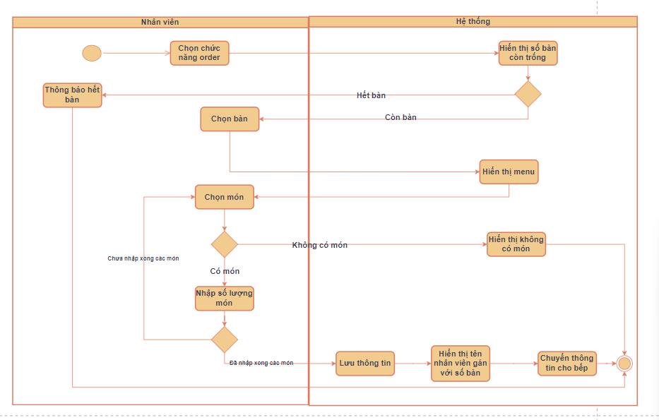

**Hình 1 Activity Diagram UC Tạo Order mới**

## Đặc tả use case Cập nhật Order

|  |  |
| --- | --- |
| Mã UC | 1.2 |
| Tên UC | Cập nhật order |
| Mô tả | Là nhân viên, chủ quán, tôi muốn sửa đơn đã order |
| Tác nhân | Nhân viên, chủ quán |
| Mức độ ưu tiên | High |
| Hành động kích hoạt UC | Nhân viên hoặc chủ quán chọn chức năng ORDER |
| Điều kiện cần để thực hiện UC | * Khách hàng yêu cầu thêm món, hủy món trong đơn hàng hiện có. * Order đã được tạo và chưa được thanh toán. * Khách hàng đang có mặt tại quán. |
| Sau khi thực hiện UC | * Order được cập nhật thành công trong hệ thống. * Khách hàng nhận được thông báo xác nhận việc cập nhật. |
| Luồng xử lý chính | 1. Ấn chọn màn hình ORDER. 2. Hệ thống hiển thị trạng thái bàn. 3. Chọn bàn của khách yêu cầu 4. Hệ thống hiển thị menu quán 5. Hệ thống hiển thị đơn đã được order trước đó 6. Chọn món cần thêm 7. Nhập số lượng món cần thêm 8. Hệ thống lưu thông tin món đã được cập nhật. 9. Hệ thống chuyển thông tin món mới sau khi được cập nhập cho phòng bếp. |
| Luồng xử lý thay thế | 6a.Chọn món cần giảm số lượng  7a.Nhập số lượng món cần giảm |
| Luồng xử lý ngoại lệ | Không có |
| Quy tắc theo doanh nghiệp | Thông tin món bao gồm: Tên món, số lượng món. |
| Các yêu cầu phi chức năng khác | Không có |

**BẢNG 2. Đặc tả UC Cập nhật order**

**Activity diagram**

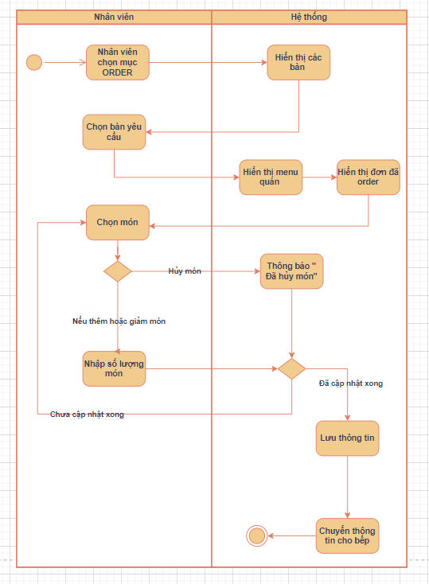

**Hình 2. Activity Diagram UC Cập nhật order**

## Đặc tả use case Đặt bàn

|  |  |
| --- | --- |
| Mã UC | 1.4 |
| Tên UC | Đặt bàn |
| Mô tả | Là chủ quán, tôi muốn đặt bàn cho khách. |
| Tác nhân | chủ quán |
| Mức độ ưu tiên | High |
| Hành động kích hoạt UC | chủ quán chọn mở chức năng quản lý bàn. |
| Điều kiện cần để thực hiện UC | Khách cung cấp đầy đủ thông tin đặt bàn. |
| Sau khi thực hiện UC | Khách hàng đặt bàn thành công. |
| Luồng xử lý chính | 1. Ấn vào màn hình Quản lý bàn. 2. Hệ thống hiển thị trạng thái tất cả các bàn 3. Chọn bàn còn trống 4. Nhập thông tin đặt bàn 5. Lưu thông tin đặt bàn vào database của hệ thống. |
| Luồng xử lý thay thế | Không có |
| Luồng xử lý ngoại lệ | 2a Nếu các bàn đã được đặt/order thì kết thúc.  4a Nếu thông tin đặt bàn không được nhập đầy đủ, hệ thống thông báo “Lỗi” và kết thúc. |
| Quy tắc theo doanh nghiệp | Trạng thái bàn bao gồm:   * Đã đặt: Hiển thị màu xanh lá cây * Bàn còn trống: Hiển thị màu cam * Bàn đang có khách: Hiển thị màu xanh dương   Thông tin đặt bàn bao gồm:      +    Tên khách hàng      +    Số điện thoại       +    Số lượng khách       +    Thời gian đặt bàn |
| Các yêu cầu phi chức năng khác | Không có |

**BẢNG 3.Đặc tả UC Đặt bàn**

**Activity diagram**

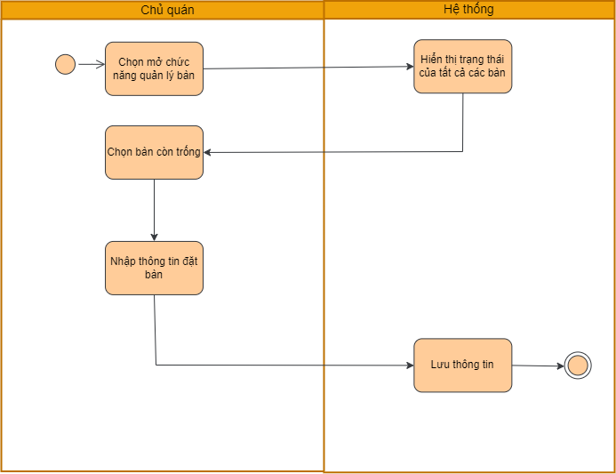

**Hình 3. Activity Diagram UC Đặt bàn**

## Đặc tả use case Xác nhận thanh toán hóa đơn

|  |  |
| --- | --- |
| Mã UC | 1.3 |
| Tên UC | Xác nhận thanh toán hóa đơn |
| Mô tả | Là nhân viên ( hoặc chủ quán ), tôi muốn xác nhận thanh toán hóa đơn cho khách. |
| Tác nhân | Nhân viên, chủ quán |
| Mức độ ưu tiên | High |
| Hành động kích hoạt UC | Nhân viên ( Chủ quán ) |
| Điều kiện cần để thực hiện UC | Khách cung cấp đầy đủ thông tin đặt bàn. |
| Sau khi thực hiện UC | Khách hàng đặt bàn thành công. |
| Luồng xử lý chính | 1. Ấn chọn màn hình ORDER. 2. Hệ thống hiển thị trạng thái bàn. 3. Chọn bàn của khách yêu cầu 4. Hệ thống hiển thị đơn đã được order trước đó 5. Ấn vào nút thanh toán trên đơn đã được order trước đó 6. Hệ thống hiển thị thông tin hóa đơn thanh toán 7. Ấn vào nút xác nhận thanh toán |
| Luồng xử lý thay thế | Không có |
| Luồng xử lý ngoại lệ | Không có |
| Quy tắc theo doanh nghiệp | Trạng thái bàn bao gồm:   * Đã đặt: Hiển thị màu xanh lá cây * Bàn còn trống: Hiển thị màu cam * Bàn đang có khách: Hiển thị màu xanh dương   Thông tin hóa đơn thanh toán bao gồm:  Tên món, Số lượng, Giá tiền, Tổng giá, Khuyến mãi, Số tiền cần thanh toán. |
| Các yêu cầu phi chức năng khác | Không có |

**BẢNG 4. Đặc tả UC Xác nhận thanh toán**

**Activity diagram**

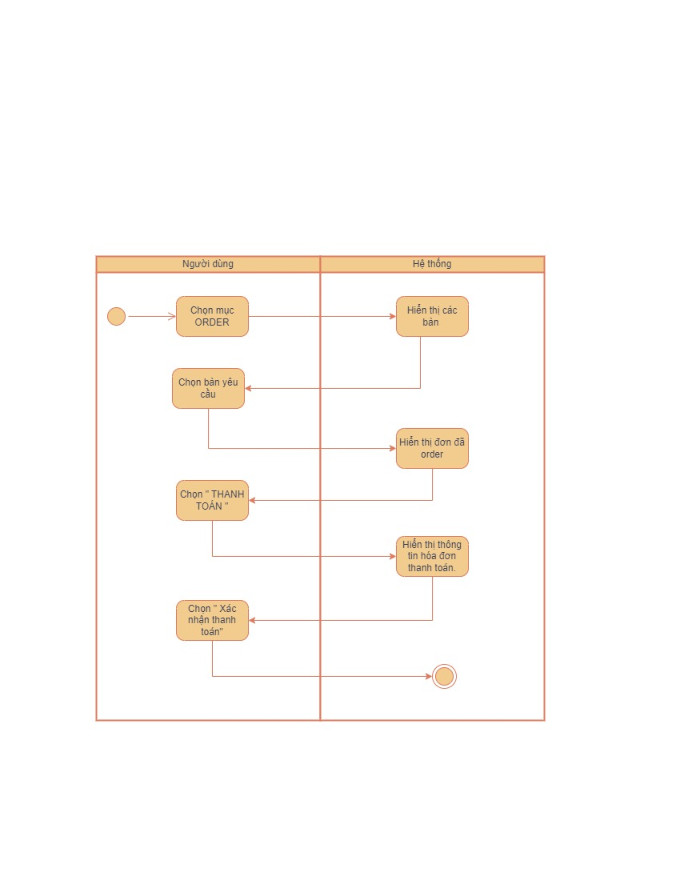

**Hình 4. Activity Diagram UC Xác nhận thanh toán**

## Đặc tả use case Thêm bàn

|  |  |
| --- | --- |
| Mã UC | 2.1 |
| Tên UC | Thêm bàn |
| Mô tả | Là chủ quán, tôi muốn thêm bàn cho quán |
| Tác nhân | Chủ quán |
| Mức độ ưu tiên | Bắt buộc |
| Hành động kích hoạt UC | Chủ quán chọn chức năng quản lý bàn |
| Điều kiện cần để thực hiện UC | Không có |
| Sau khi thực hiện UC | Cập nhật bàn thành công |
| Luồng xử lý chính | 1. Ấn chọn vào mục Quản lý bàn 2. Hệ thống hiển thị danh sách tất cả các bàn 3. Hệ thống hiển thị chức năng thêm bàn. 4. Chọn chức năng thêm bàn 5. Ấn chọn nút thêm bàn 6. Cập nhật thông tin bàn đã được thêm vào hệ thống |
| Luồng xử lý thay thế | Không có |
| Luồng xử lý ngoại lệ | Không có |
| Quy tắc theo doanh nghiệp | Không có |
| Các yêu cầu phi chức năng khác | Không có |

**BẢNG 5. Đặc tả UC Thêm bàn**

**Activity diagram**

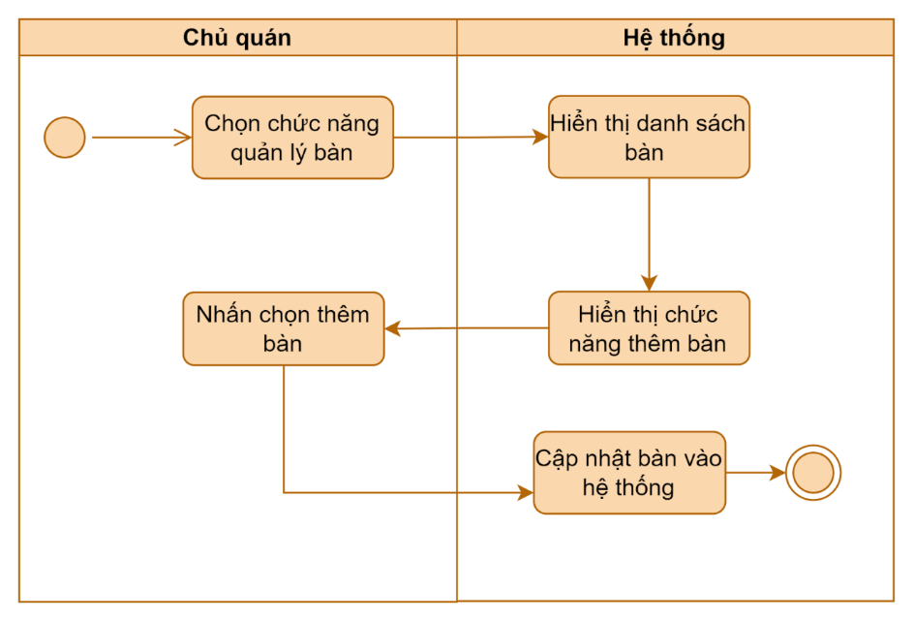

**Hình 5. Activity Diagram UC Thêm bàn**

## Đặc tả use case Xóa bàn

|  |  |
| --- | --- |
| Mã UC | 2.2 |
| Tên UC | Xóa bàn |
| Mô tả | Là chủ quán, tôi muốn xóa bàn cho quán |
| Tác nhân | Chủ quán |
| Mức độ ưu tiên | Bắt buộc |
| Hành động kích hoạt UC | Chủ quán chọn chức năng quản lý bàn |
| Điều kiện cần để thực hiện UC | Không có |
| Sau khi thực hiện UC | Cập nhật bàn thành công |
| Luồng xử lý chính | 1. Ấn chọn vào mục Quản lý bàn 2. Hệ thống hiển thị danh sách tất cả các bàn 3. Hệ thống hiển thị chức năng xóa bàn. 4. Chọn chức năng xóa bàn 5. Ấn chọn nút xóa bàn 6. Cập nhật thông tin bàn đã được xóa vào hệ thống |
| Luồng xử lý thay thế | Không có |
| Luồng xử lý ngoại lệ | Không có |
| Quy tắc theo doanh nghiệp | Không có |
| Các yêu cầu phi chức năng khác | Không có |

**BẢNG 6. Đặc tả UC Xóa bàn**

**Activity Diagram**

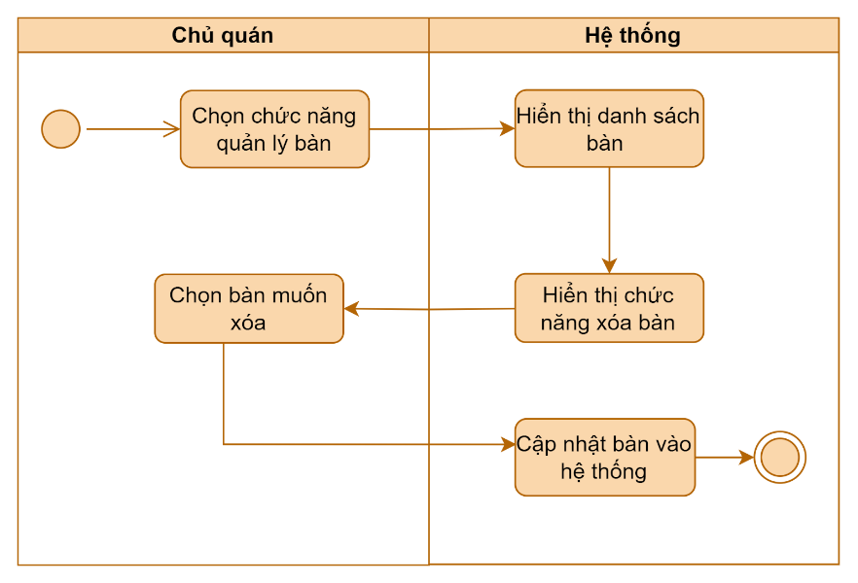

**Hình 6. Activity Diagram UC Xóa bàn**

## Đặc tả use case Cập nhật thông tin món

| Mã UC | 3.1 |
| --- | --- |
| Tên UC | Cập nhật thông tin món |
| Mô tả | Là chủ quán, tôi muốn cập nhật thông tin món cho quán |
| Tác nhân | Chủ quán |
| Mức độ ưu tiên | Bắt buộc |
| Hành động kích hoạt UC | Chủ quán chọn chức năng quản lý menu |
| Điều kiện cần để thực hiện UC | * Món cần cập nhật, chỉnh sửa có trong menu. |
| Sau khi thực hiện UC | * Cập nhật món thành công |
| Luồng xử lý chính | 1. Ấn chọn chức năng MENU 2. Hệ thống hiển thị menu của quán 3. Chọn chức năng chỉnh sửa thông tin món 4. Chọn món cần chỉnh sửa 5. Nhập các thông tin chỉnh sửa cho món. 6. Hệ thống lưu thông tin món vào database |
| Luồng xử lý thay thế | Không có |
| Luồng xử lý ngoại lệ | Không có |
| Quy tắc theo doanh nghiệp | Thông tin chỉnh sửa cần cập nhật bao gồm tên hoặc giá món. |
| Các yêu cầu phi chức năng khác | Không có |

**BẢNG 7. Đặc tả UC Cập nhật thông tin món**

**Activity Diagram**

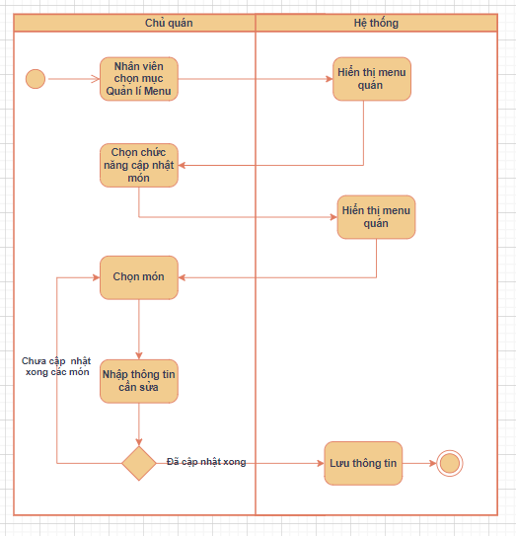

**Hình 7. Activity Diagram UC Cập nhật thông tin món**

## Đặc tả use case Thêm món

| Mã UC | 3.2 |
| --- | --- |
| Tên UC | Thêm món |
| Mô tả | Là chủ quán, tôi muốn thêm món cho MENU |
| Tác nhân | Chủ quán |
| Mức độ ưu tiên | High |
| Hành động kích hoạt UC | Chủ quán chọn chức năng quản lý Menu |
| Điều kiện cần để thực hiện UC |  |
| Sau khi thực hiện UC | * Thêm món thành công |
| Luồng xử lý chính | 1. Ấn chọn vào Quản lý MENU 2. Hệ thống hiển thị menu 3. Chủ quán chọn chức năng thêm món 4. Nhấn vào dấu (+) để thêm món 5. Hiển thị thông tin món được thêm 6. Nhập thông tin món cần thêm 7. Lưu thông tin món mới vào hệ thống. |
| Luồng xử lý thay thế |  |
| Luồng xử lý ngoại lệ |  |
| Quy tắc theo doanh nghiệp | Thông tin  món bao gồm tên và giá món. |
| Các yêu cầu phi chức năng khác | N/A |

**BẢNG 8. Đặc tả UC Thêm món**

**Activity Diagram**

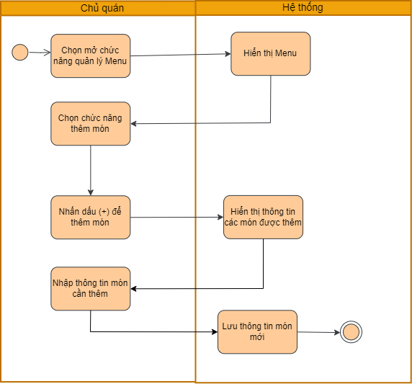

**Hình 8. Activity Diagram UC Thêm món**

## Đặc tả use case Xóa món

| Mã UC | 3.3 |
| --- | --- |
| Tên UC | Cập nhật MENU |
| Mô tả | Là chủ quán, tôi muốn xoá món cho MENU |
| Tác nhân | Chủ quán |
| Mức độ ưu tiên | High |
| Hành động kích hoạt UC | Chủ quán chọn chức năng quản lý Menu |
| Điều kiện cần để thực hiện UC |  |
| Sau khi thực hiện UC | * Xoá món thành công |
| Luồng xử lý chính | 1. Ấn chọn vào Quản lý MENU 2. Hệ thống hiển thị menu 3. Chọn chức năng xóa món 4. Nhấn vào dấu (-) để xóa món 5. Hiển thị xác nhận xóa món 6. Ấn nút xác nhận xóa món 7. Xóa thông tin món trong hệ thống. |
| Luồng xử lý thay thế |  |
| Luồng xử lý ngoại lệ |  |
| Quy tắc theo doanh nghiệp | Thông tin  món bao gồm tên và giá món. |
| Các yêu cầu phi chức năng khác | N/A |

**BẢNG 9. Đặc tả UC Xóa món**

**Activity Diagram**

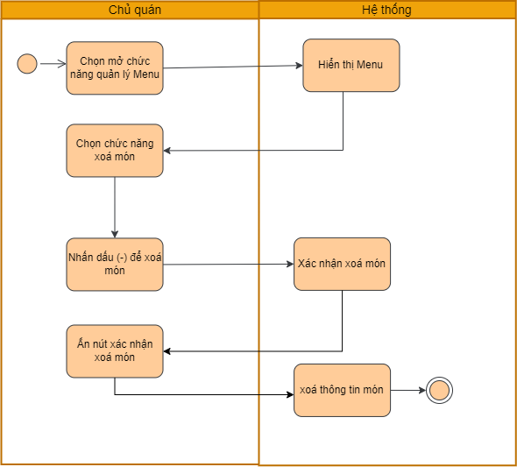

**Hình 9. Activity Diagram UC Xóa món**

## Đặc tả use case Hiển thị MENU

|  |  |
| --- | --- |
| Mã UC | 3.4 |
| Tên UC | Hiển thị MENU |
| Mô tả | Là nhân viên hoặc chủ quán tôi muốn xem MENU của quán |
| Tác nhân | Chủ quán, nhân viên |
| Mức độ ưu tiên | High |
| Hành động kích hoạt UC | Nhân viên hoặc chủ quán chọn chức năng quản lý MENU |
| Điều kiện cần để thực hiện UC | Không có |
| Sau khi thực hiện UC | ●       Xem được MENU |
| Luồng xử lý chính | 1. Chọn chức năng quản lý MENU 2. Hệ thống hiển thị MENU của quán |
| Luồng xử lý thay thế | Không có |
| Luồng xử lý ngoại lệ | Không có |
| Quy tắc theo doanh nghiệp | Không có |
| Các yêu cầu phi chức năng khác | Không có |

**BẢNG 10. Đặc tả UC Hiển thị MENU**

**Activity diagram**

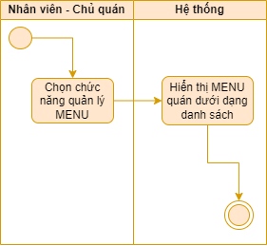

**Hình 10. Activity Diagram UC Hiển thị MENU**

## Đặc tả use case Quản lý doanh thu

| Mã UC | 4 |
| --- | --- |
| Tên UC | Quản lý doanh thu |
| Mô tả | Là chủ quán, tôi muốn xem doanh thu của quán |
| Tác nhân | Chủ quán |
| Mức độ ưu tiên | High |
| Hành động kích hoạt UC | Chủ quán chọn chức năng quản lý doanh thu |
| Điều kiện cần để thực hiện UC | Không có |
| Sau khi thực hiện UC | ●       Chủ quán xem được doanh thu của quán |
| Luồng xử lý chính | 1. Chủ quán chọn chức năng quản lý doanh thu 2. Hệ thống hiển thị doanh thu theo ngày hiện tại (mặc định) của quán dưới dạng danh sách thông tin các hóa đơn. 3. Chọn hiển thị doanh thu theo lọc doanh thu   3a Chọn hiển thị doanh thu theo tháng       3a1 Ấn chọn năm muốn xem                   3a2 Hiển thị doanh thu theo tháng của năm được chọn.  3b Chọn hiển thị doanh thu theo năm       3b1 Hiển thị doanh thu các năm hoạt động theo danh sách |
| Luồng xử lý thay thế | Không có |
| Luồng xử lý ngoại lệ | Không có |
| Quy tắc theo doanh nghiệp | Doanh thu của quán hiển thị dưới dạng một con số tổng doanh thu.  Lọc doanh thu bao gồm:   * Doanh thu theo ngày * Doanh thu theo tháng * Doanh thu theo năm   Thông tin các hóa đơn bao gồm: ID hóa đơn, thời gian, tổng tiền.  Thông tin doanh thu theo tháng: Tháng, Tổng doanh thu của tháng.  Thông tin doanh thu theo năm: Năm, Tổng doanh thu theo năm |
| Các yêu cầu phi chức năng khác | Không có |

**BẢNG 11. Đặc tả UC Quản lý doanh thu**

**Activity diagram**

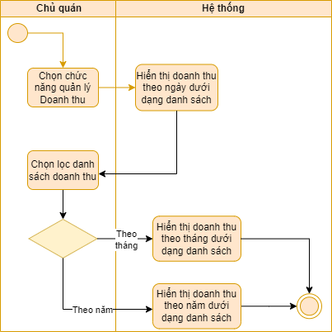

**Hình 11. Activity Diagram UC Quản lý doanh thu**

## Đặc tả use case Thêm tài khoản

|  |  |
| --- | --- |
| Mã UC | 6.1 |
| Tên UC | Thêm tài khoản |
| Mô tả | Là chủ quán, tôi muốn thêm tài khoản cho nhân viên. |
| Tác nhân | Chủ quán |
| Mức độ ưu tiên | Bắt buộc |
| Hành động kích hoạt UC | Chủ quán chọn mở chức năng quản lý tài khoản |
| Điều kiện cần để thực hiện UC | Không có |
| Sau khi thực hiện UC | Thêm tài khoản thành công |
| Luồng xử lý chính | 1. Chọn chức năng quản lý tài khoản 2. Hiển thị danh sách nhân viên hiện có tại quán. 3. Chọn mục thêm tài khoản 4. Nhập thông tin tài khoản 5. Tạo tài khoản mặc định cho nhân viên 6. Lưu thông tin tài khoản vào hệ thống |
| Luồng xử lý thay thế | Không có |
| Luồng xử lý ngoại lệ | Không có |
| Quy tắc theo doanh nghiệp | * Thông tin tài khoản gồm: * Tên nhân viên * Số điện thoại của nhân viên * Tài khoản của nhân viên được lập mặc định như sau: * Tên người dùng : Họ và tên + SĐT   vd tên là Nguyễn Văn A có SĐT là 0898456221 -> Tên đăng nhập : NguyenVanA0898456221   * Mật khẩu mặc định: 0123456 |
| Các yêu cầu phi chức năng khác | N/A |

**BẢNG 12. Đặc tả UC Thêm tài khoản**

**Activity diagram**

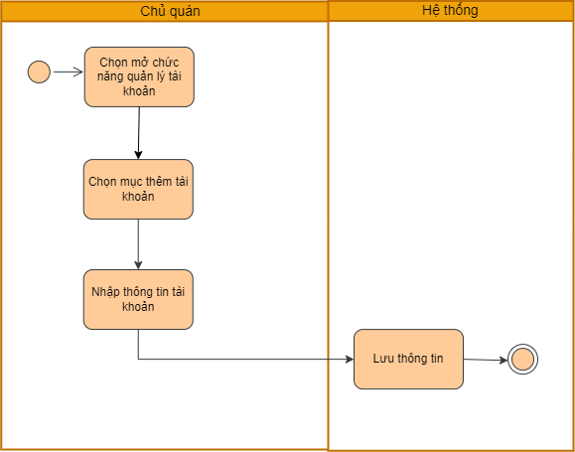

**Hình 12. Activity Diagram UC Thêm tài khoản**

## Đặc tả use case Xóa tài khoản

|  |  |
| --- | --- |
| Mã UC | 6.2 |
| Tên UC | Xoá tài khoản |
| Mô tả | Là chủ quán, tôi muốn xoá tài khoản của nhân viên. |
| Tác nhân | Chủ quán |
| Mức độ ưu tiên | Bắt buộc |
| Hành động kích hoạt UC | Chủ quán chọn chức năng quản lý nhân viên |
| Điều kiện cần để thực hiện UC | Đã tạo tài khoản trước đó |
| Sau khi thực hiện UC | Xoá tài khoản thành công |
| Luồng xử lý chính | 1. Chọn chức năng Quản lý nhân viên 2. Hiển thị danh sách các tài khoản đã đăng ký 3. Ấn chọn tài khoản muốn xóa 4. Ấn nút xoá tài khoản 5. Xóa thông tin tài khỏi hệ thống |
| Luồng xử lý thay thế | Không có |
| Luồng xử lý ngoại lệ | Không có |
| Quy tắc theo doanh nghiệp | * Thông tin tài khoản gồm: * Tên nhân viên * Số điện thoại của nhân viên |
| Các yêu cầu phi chức năng khác | Không có |

**BẢNG 13. Đặc tả UC Xóa tài khoản**

**Activity diagram**

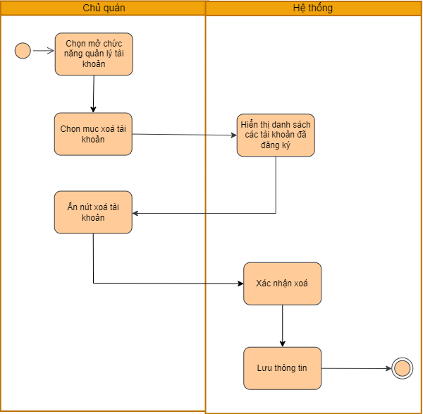

**Hình 13. Activity Diagram UC Xóa tài khoản**

# Yêu cầu phi chức năng

## Giao diện của hệ thống có bố cục rõ ràng:

* Chủ quán mong muốn có bố cục dễ dàng sử dụng, dễ nhìn. Có màu chủ đạo là màu cam và có thêm hình logo của quán hiện trên hệ thống và phù hợp với phong cách của quán.

## Hệ thống hoạt động được trên web và app:

* Hệ thống trên web hoạt động tại quán, chủ quán sử dụng để quản lý bán hàng – chấm công – tính lương nhân viên. Hệ thống trên app phục vụ sử dụng trên điện thoại để nhân viên thực hiện chức năng order cũng như là xem các thông tin – thông báo cần thiết liên quan.

## Đăng nhập bằng tên người dùng và mật khẩu & Đổi mật khẩu:

* Người dùng đăng nhập bằng tên người dùng và mật khẩu được cấp.

Người dùng có thể đổi mật khẩu của tài khoản